**Кривая Филлипса. Гипотеза естественного уровня. Теория «экономики предложения». Кривая Лаффера**

**Кривая Филлипса**

Простейшая кейнсианская модель показывает, что в экономике может возникнуть либо безработица, либо инфляция, но инфляция и безработица возникнуть одновременно не могут. Однако в 50-х и 60-х гг. на основе эмпирических исследований экономисты подтвердили существование новой зависимости, которая стала известна как кривая Филлипса: между безработицей и инфляцией существует стабильная и предсказуемая обратная связь.

Кривая Филлипса показывает существование устойчивой связи между уровнем безработицы и уровнем инфляции. Поскольку связь между этими показателями обратно пропорциональна, предположительно должна быть и альтернативная взаимосвязь безработицы и инфляции.

Если кривая Филлипса остается зафиксированной в том положении, которое показано на рисунке 1, перед людьми, определяющими экономическую политику, встает дилемма - что лучше: стимулирующая или ограничительная фискальнаяполитика? Традиционные меры денежной и фискальной политики ограничивались только лишь перераспределением совокупного спроса. Эти меры никак не влияли на диспропорции рынка труда и систему господства на рынке, которые вызывали рост инфляции прежде, чем достигалось состояние полной занятости. В частности, манипулированиесовокупным спросом посредством денежных и фискальных мер имело в качестве результата просто перемещение экономики вдоль заданной кривой Филлипса.

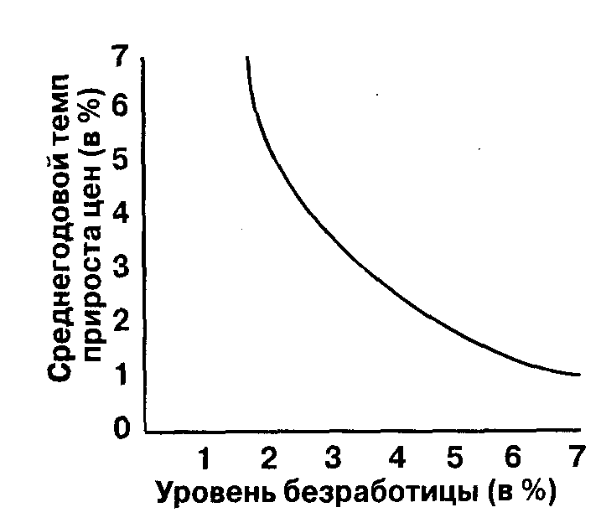

Рис. 1. Кривая Филлипса: концепция Следовательно, стимулирующая фискальная политика и политика дешевых денег, которые совместно должны активно поддержать совокупный спрос и добиться снижения уровня безработицы, будут одновременно генерировать более высокий уровень инфляции.

И наоборот, ограничительная фискальная политика и политика дорогих денег могут быть использованы для снижения уровня инфляции, но только ценой роста уровня безработицы и потерянного объема производства. Политика регулирования совокупного спроса может быть использована для того, чтобы выбрать некоторую точку на кривой Филлипса, но такая политика не может улучшить альтернативную связь «уровень безработицы — уровень инфляции», воплощенную в кривой Филипса. При существовании экономических взаимозависимостей, выраженных в кривой Филлипса, невозможно достижение «полной занятости без инфляции».

**Стагфляция, или одновременный рост инфляции и безработицы**

События 70-х и начала 80-х гг. противоречили идее, воплощенной в кривой Филлипса. В течение 70-х гг. в экономике наблюдался одновременный рост инфляции и безработицы, или, другими словами, появилась стагфляция.

Это предполагает, что в лучшем случае кривая Филлипса смещалась вправо, т.е. в менее желательное положение, где каждый данный уровень безработицы сопровождается более высоким уровнем инфляции, или, иначе говоря, каждый уровень инфляции сопровождается возросшей безработицей. В худшем случае данные заставляют думать о том, что между безработицей и инфляцией не существует явной обратной связи. Если кривая Филлипса перемещается вправо, то экономика оказывается в условиях более высокого уровня инфляции.

Инфляция и безработица с позиции неоклассиков — гипотеза естественного уровня

Стандартное кейнсианское объяснение выброса точек инфляции и безработицы вправо от кривой Филлипса 60-х гг. заключается в том, что произошла серия шоков предложения, которые сдвинули кривую предложения влево, и, таким образом, кривая Филлипса переместилась вправо и вверх, как показано на рисунке 2. В свою очередь, резкое перемещение точек инфляции — безработицы в 80-х гг. произошло из-за правостороннего сдвига кривой совокупного предложения. Такой кейнсианский взгляд по-прежнему предполагает, ш что все еще существует альтернативность роста инфляции и роста безработицы, но изменения в совокупном предложении могут изменить предереальный объем производства изменения инфляции и безработицы, т.е. могут сместить саму кризую Филлипса.

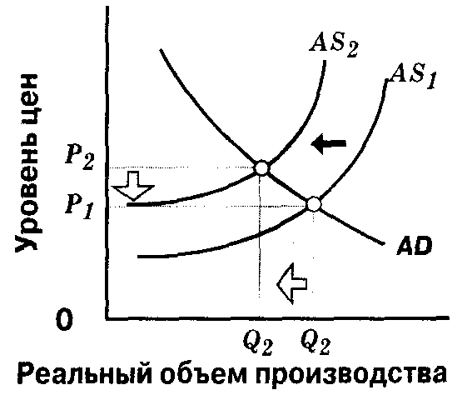

Рис.2. Совокупное предложение и стагфляция

Объяснение одновременности появления более высоких темпов безработицы и инфляции вытекает из нео-лассических представлений и называется гипотезой естественного уровня. Данная гипотеза ставит под вопрос само существование нисходящей кривой Филлипса в том виде, как она изображена на рисунке 28.1. В итоге делается вывод, что экономика является устойчивой в долгосрочном плане при естественном уровне безработицы. Известно, что естественный уровень безработицы — это тот уровень, при котором на рынке труда не будет ощущаться ни нехватки, ни избытка рабочих. Естественный уровень безработицы колеблется в пределах 5-6%.

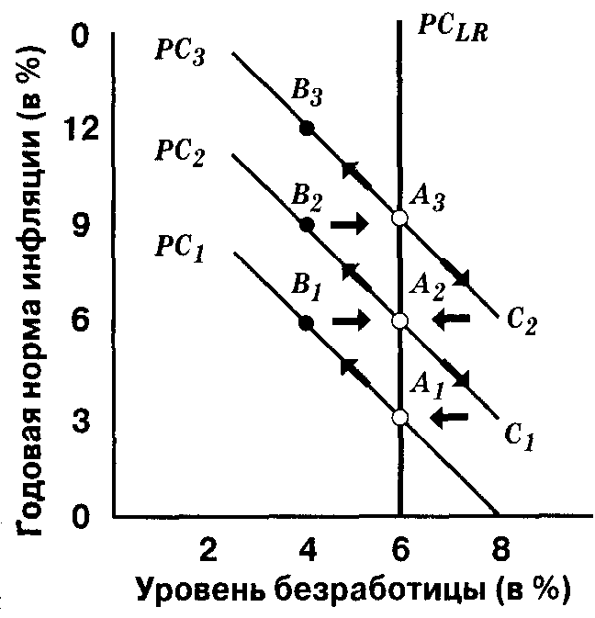

Рис. 3. Теория адаптивных ожиданий

Теория адаптивных ожиданий — это один из вариантов гипотезы естественного уровня. По ее логике, ожидания будущей инфляции формируются хозяйственными субъектами на основе предшествующих и настоящих уровней инфляции, причем, как показывает опыт, изменение этих ожиданий происходит очень медленно. Теория адаптивных ожиданий была выдвинута и популяризирована М.Фридманом и лежит в русле традиционных монетаристских и неоклассических концепций.

Теория адаптивных ожиданий предполагает, что в кратко срочном плане может существовать альтернативность инфляции и безработицы, но в долгосрочном плане такой альтернативности нет. Всякая попытка снизить уровень безработицы ниже естественного уровня приводит в движение силы, которые дестабилизируют кривую Филлипса и сдвигают ее вправо (рис. 3). Следовательно, как мы видим из рисунка, концепция адаптивных ожиданий вводит различия между «краткосрочной» и «долгосроч-1 ной» кривой Филлипса: когда действительный уровень инфляции выше, чем ожидаемый, уровень безработицы упадет.

В соответствии с теорией адаптивных ожиданий любой данный уровень инфляции сочетается в долгосрочном плане с естественным уровнем безработицы.

За последние три десятилетия трактовки кривой Филлипса изменились радикально. Первоначальная идея об устойчивойальтернативности безработицы и инфляции уступила место подходу адаптивных ожиданий, в соответствии с которым подобная альтернативная связь возможна лишь в краткосрочном плане, а в долгосрочном она не существует.

Возникшая позднее теория рациональных ожиданий доказывает, что макроэкономическая политика оказывается неэффективной, поскольку ее последствия заранее учитываются рабочими. Следовательно, делается вывод о том, что не существует даже кратковременной альтернативной связи между инфляцией и безработицей.

Взятые совместно, гипотеза естественного уровня, теории адаптивных и рациональных ожиданий приводят к выводу о том, что политика маневрирования спросом не может повлиять на объемы реального выпуска и занятости в долгосрочном плане, а воздействует лишь на уровень цен. Этот вывод явно противоречит выводам первоначальной кривой Филлипса.

Какой из этих взглядов правилен? Существует ли обратная зависимость между уровнем безработицы и инфляции, как предполагает кривая Филлипса? Или такой связи в долгосрочном плане не существует, как предполагает концепция естественного уровня? Наверное, самым непротиворечивым утверждением в этих условиях может быть то, что большинство экономистов считают справедливым предположение об альтернативности безработицы и инфляции в краткосрочном плане, но вероятность такой связи в долгосрочном плане намного ниже.

**Совокупное предложение в краткосрочном и долгосрочном плане**

Рисунок 4 показывает изменения совокупного предложения в краткосрочном и долгосрочном плане. В соответствии с неоклассическим подходом в краткосрочном плане изменения уровня цен, полностью соответствующие ожиданиям, не меняют уровень реального выпуска, поскольку номинальная зарплата немедленно изменяется в том же направлении и в той же пропорции, что и уровень цен. Следовательно, в случае существования предварительных ожиданий изменения цен реальную ситуацию верно отражает только кривая долгосрочного совокупного предложения.

Эти временные изменения реального объема производства, заявляют экономисты неоклассической школы, зависят от совокупного спроса и совокупного предложения.

Пример: допустим, что непредвиденное увеличение зарубежного спроса на российские товары увеличит уровень цен. Вследствие этого экономика переместится вдоль краткосрочной кривой совокупного предложения к уровню более высокого объема реального выпуска. Но в долгосрочном плане номинальная зарплата и цены других затрачиваемых факторов будут расти в ответ на более высокий уровень цен. Экономика вернется к своему потенциальному объему реального выпуска.

Общий вывод неоклассической теории: хотя неожиданные колебания уровня цен могут вызвать краткосрочную макроэкономическую нестабильность, экономика остается устойчивой в долгосрочном плане при объеме выпуска, соответствующем уровню полной занятости.

Современное кейнсианство отвергает предположения об ориентированном на перспективу поведении, которое лежит в основе теории рациональных ожиданий неоклассических экономистов. Но современное кейнсианство не подвергает сомнению существование различий кратко- и долгосрочного совокупного предложения. Напротив, сегодняшние кейнсианцы соглашаются с тем, что приспособление номинальной зарплаты, являющееся условием вертикальной долгосрочной кривой совокупного предложения, оказалось, судя по опыту, медленным.

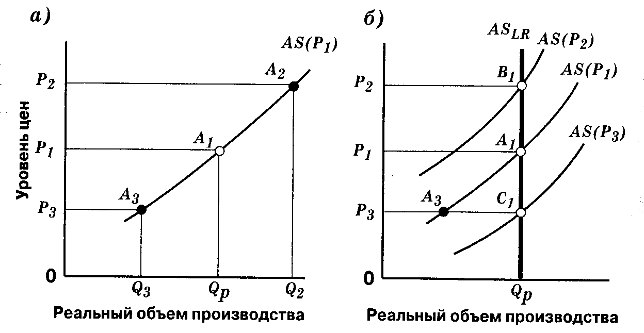

Рис. 4. Совокупное предложение в краткосрочном и долгосрочном плане: а — совокупное предложение в краткосрочном плане; б — совокупное предложение в долгосрочном плане

Кейнсианцы, призывают к активному использованию стабилизационной политики для сокращения высоких издержек, порождаемых высокой безработицей или инфляцией. Экономисты же неоклассического направления рассматривают эти процессы долговременного плана как имеющие немедленный эффект; следовательно, они выступают за проведение правительством политики невмешательства, что должно позволить экономике самостоятельно подойти к объему реального выпуска, соответствующему уровню полной занятости.

**Инфляция, вызванная избыточным спросом или ростом издержек**

Теперь ответим на вопрос: как долгосрочное и краткосрочное совокупное предложение влияет на инфляцию, вызванную избыточным спросом, и инфляцию, вызванную ростом издержек?

Инфляция, вызванная избыточным спросом, наблюдается в том случае, если рост уровня цен происходит под влиянием общего увеличения совокупного спроса. Отсюда следуют два вывода: 1) в краткосрочном плане инфляция, вызванная избыточным спросом, вызовет рост уровня цен и увеличение реального выпуска; в долгосрочном плане произойдет только лишь рост уровня цен; 2) в долгосрочном плане прирост совокупного спроса может лишь сдвинуть экономику вдоль вертикальной кривой совокупного предложения.

Инфляция, вызванная ростом издержек, появляется в результате действия факторов, которые увеличивают издержки производства при любом уровне цен, т.е. сдвигают кривую совокупного предложения влево и, следовательно, вызывают рост уровня цен. Отсюда следуют два вывода: 1) если правительство пытается поддерживать полную занятость в условиях инфляции, вызванной Ростом издержек, весьма вероятно появление инфляционной спирали; 2) если правительство не пытается влиять на развитие инфляции, вызванной ростом издержек, весьма вероятно развертывание спада. Хотя в конечном счете можно ожидать, что спад ликвидирует первоначальный рост издержек производства, экономика в течение определенного времени будет испытывать высокий уровень инфляции и потерю реального выпуска (рис. 5).

Экономисты 80-х гг. предлагали три варианта политики, направленной на обеспечение более благоприятного для общества альтернативного соотношения между уровнем инфляции и уровнем безработицы: 1) политика воздействия на рынок; 2) политика доходов и 3) набор мер экономической политики, который получил название «теории, ориентированной на предложение».

Политика воздействия на рынок. Можно выделить два типа политики воздействия на рынок.

Политика занятости и переквалификации. Она направле- на на сокращение или даже полное устранение дисбалансов и узких мест на рынке труда.

Политика содействия конкуренции. Она имеет своей целью ограничение монопольной рыночной власти крупных корпораций.

Политика доходов. Ориентиры зарплаты и цен и контроль зарплаты и цен иногда называют политикой доходов. Причина этого состоит в том, что реальный доход индивида — т.е. количество товаров и услуг, которые он может приобрести на свою номинальную зарплату, — зависит от величины номинального дохода и цен товаров и услуг. Ориентиры и контроль призваныограничить и номинальные доходы, и цену. Таким образом, они влияют на реальные доходы. Теперь рассмотрим третий вариант политики.

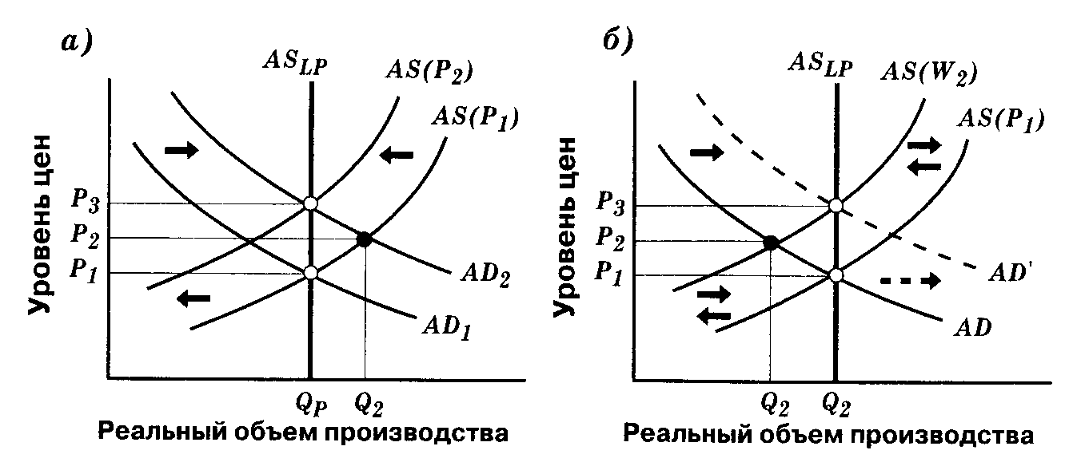

Рис. 5 Инфляция спроса и издержек: а — инфляция, вызванная избыточным спросом: б— инфляция, вызванная ростом издержек

Инфляция и безработица с позиции сторонников теории «экономики предложения». Сторонники теории экономики предложения убеждены, что кейнсианская теория не может справиться со стагфляцией, потому что в центре этой теории — совокупный спрос. И основной ее вывод состоит в том, что спады в экономике являются результатом дефицита совокупных расходов и, следовательно, расширение спроса посредством осуществления соответствующей фискальной политики позволит восстановить полную занятость.

Производственные издержки и совокупное предложение играют пассивную роль в простой кейнсианской модели. При условии доступности неиспользуемых ресурсов совокупный объем выпуска, предлагаемого рынку, будет соответствовать приросту совокупных расходов.

Сторонники теории экономики предложения считают, что изменения в совокупном предложении — т.е. сдвиги в долгосрочной кривой совокупного предложения — должны быть признаны как «активная» сила, определяющая и уровень инфляции, и уровень безработицы. Экономические потрясения могут быть вызваны изменениями на стороне предложения, так же как и на стороне спроса.

Решающее значение в современных условиях имеет то, что кейнсианские экономисты, подчеркивая проблему спроса, упустили из виду политику, ориентированную на предложение, осуществление которой могло бы преодолеть стагфляцию.

Элементы экономической теории, ориентированной на предложение, обеспечили теоретическую основу экономической политики администрации президента Рейгана (1981 — 1988).

Рейганомика включала в себя следующие четыре основные направления экономической политики:

Рост государственного вмешательства в экономику был приоста- новлен за счет замораживания и сокращения расходов на социальные программы и программы поддержания уровня жизни. Расходы на оборо- ну, однако, были значительно увеличены.

Произошло значительное сокращение масштабов государственного регулирования частного предпринимательства.

Администрация поощряла Федеральную резервную систему удер- живать темп роста массы денег на уровне, который рассматривался бы как неинфляционный, хотя и достаточный для обеспечения экономичес- кого роста.

В 1986 г. налоговая система была реформирована таким образом, что предельная ставка налога на доходы состоятельных налогоплатель- щиков упала с 50 до 20% .

Обычно считается, что основной компонентой экономической теории предложения является использование в качестве антиинфляционной меры сокращение налогов. Именно это суждение рассмотрим далее.

**Кривая Лаффера**

Лаффер — сторонник теории предложения — доказал, что более низкие ставки налогов вполне совместимы с возросшими налоговыми поступлениями. Сокращение налогов не должно вызывать инфляционные дефициты.

Его взгляд известен как кривая Лаффера, которая на рисунке 6 раскрывает связь между ставками налогов и налоговыми поступлениями.

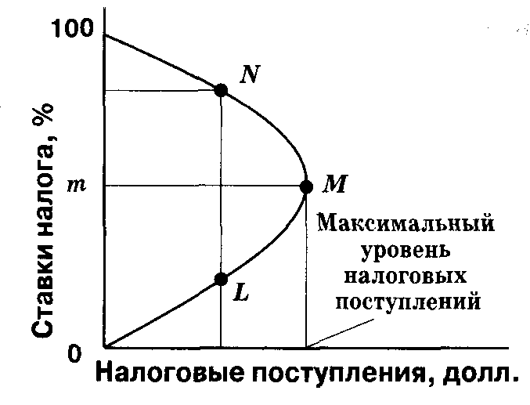

Рис. 6. Кривая Лаффера

Основная идея заключается здесь в том, что по мере роста ставки налога от нуля до 100% налоговые поступления будут расти от нуля до некоторого максимального уровня (М), а затем снижаться до нуля.

Налоговые поступления падают после некоторой точки, потому что более высокие ставки"налога сдерживают экономическую активность, и, следовательно, налоговая база (национальный выпуск и доход) сокращается. Это легче всего проиллюстрировать в крайней точке, когда ставка налога составляет 100%.

Налоговые поступления здесь сокращаются до нуля, потому что 100%-ная ставка налога имеет характер конфискации и останавливает производство. В свою очередь, 100%-ный подоходный налог, приложенный к налоговой базе, равной нулю, приносит нулевой налоговый доход.

Идея Лаффера состояла в том, что в некоторой точке (например, АО ставки налога столь высоки, что налоговые поступления ниже максимума М (рис.28.6). Логическое рассуждение Лаффера убеждало в том, что более низкие ставки налогов смогут создать стимулы к работе, сбережениям и инвестициям, инновациям и принятию деловых решений, подталкивая, таким образом, существенное расширение национального производства и дохода. Такая расширившаяся налоговая база сможет поддерживать налоговые поступления на прежнем уровне даже при том, что ставки налога будут ниже.

По мнению сторонников теории, ориентированной на предложение, сокращение дефицита будет обеспечиваться также двумя другими обстоятельствами.

Во-первых. Сократятся масштабы уклонения и неплатежа налогов. Высокие предельные ставки подоходных налогов подталкивают налогоплательщиков к тому, чтобы не платить налогов посредством использования различных налоговых укрытий: приобретение муниципальных облигаций; укрывательство доходов от налоговой инспекции и т.д. Снижение ставок налогов ослабит склонность к участию в таких операциях.

Во-вторых. Стимулы к производству и увеличению занятости, которые возникнут в результате снижения налоговых ставок, обеспечат сокращение правительственных трансфертных платежей.

Например, создание больших возможностей для занятости сократит масштабы платежей пособий по безработице и, следовательно, будет сокращать дефицит бюджета.

Итак, современная макроэкономическая теория находится в состоянии постоянного изменения. Существуют конкурирующие между собой теории которые пытаются объяснить, как функционирует экономика: кейнсианство, монетаризм, теория рациональных ожиданий, теория, ориентированная на предложение.